SISTEMA DE OUVIDORIA

**CSU21 - VISUALIZAR ESTATÍSTICAS DE MANIFESTAÇÃO**

Versão 1.4

Histórico de Revisões

|  |  |  |  |
| --- | --- | --- | --- |
| **Data** | **Versão** | **Descrição** | **Autor** |
| 10/05/2013 | 1.0 | Elaboração do Documento | João Antônio R. de Sousa |
| 29/05/2013 | 1.1 | Revisão e correção do Documento | João Antônio R. de Sousa |
| 03/07/2013 | 1.2 | Revisão do documento | João Antônio R. de Sousa |
| 09/07/2013 | 1.3 | Atualização do Documento | Julyana Lima |
| 27/08/2013 | 1.4 | Correção e revisão do documento | João Antônio R. de Sousa |

Sumário

1 INTRODUÇÃO 4

2 Definições, Acrônimos e Abreviações 4

3 Referências 4

4 Atores 4

5 Pré-condições 4

6 Fluxo de Eventos 5

6.1. Fluxo Básico 5

6.2. Fluxos Alternativos 5

6.2.1. Exibir Gráficos Estatísticos Por Status de Manifestação 5

6.2.2. Exibir Gráficos Por Status da Manifestação 5

7 Ponto de Extensão 5

8 Pós-condições 5

9 Interface 6

9.1. Exibir Gráficos Estatísticos Comuns 6

9.1.1. Itens de Controle 6

9.2. Exibir Gráficos Estatísticos Por Status de Manifestação 7

9.2.1. Itens de Controle 7

9.3. Exibir Gráficos Por Status da Manifestação 8

9.3.1. Itens de Controle 8

10 Aprovações 8

# INTRODUÇÃO

Este caso de uso tem como objetivo permitir a visualização das Estatísticas de Manifestação do Sistema de Ouvidoria do Ministério da Cultura.

# Definições, Acrônimos e Abreviações

Quaisquer definições, acrônimos ou abreviações estão especificados no Glossário do SISTEMA DE OUVIDORIA.

# Referências

* Documento de Requisitos;
* Lista de Mensagens;
* Glossário;
* EI21 – Visualizar Estatísticas de Manifestação;
* RN15 Estatísticas

# Atores

* Administrador – Realiza administração do sistema.
* Analista Ouvidor – Gerencia as manifestações do sistema.

# Pré-condições

* O ator necessita estar logado no sistema.

# Fluxo de Eventos

## Fluxo Básico

**Exibir gráficos estatísticos comuns**

1. O ator acessa a opção Relatório;
2. O sistema apresenta as opções;
3. O ator acessa a opção Estatística;
4. O sistema apresenta o gráfico de estatísticas comuns;

**9.1;**

**6.2.1. EXIBIR GRÁFICOS ESTATÍSTICOS POR STATUS DE MANIFESTAÇÃO**

**6.2.2. EXIBIR GRÁFICOS POR STATUS DA MANIFESTAÇÃO**

1. O caso de uso é encerrado.

## Fluxos alternativos

### Exibir gráficos estatísticos por status de manifestação

1. O sistema apresenta o gráfico de estatísticas por status de manifestação;

**9.2;**

1. O caso de uso é encerrado.

### Exibir gráficos por status do trâmite

1. O sistema apresenta o gráfico de estatísticas por status do trâmite;

**9.3;**

1. O caso de uso é encerrado.

# Ponto de Extensão

Não se aplica a esse caso de uso.

# Pós-condições

Não se aplica a esse caso de uso.

# Interface

## Exibir GRÁFICOS ESTATÍSTICOS COMUNS

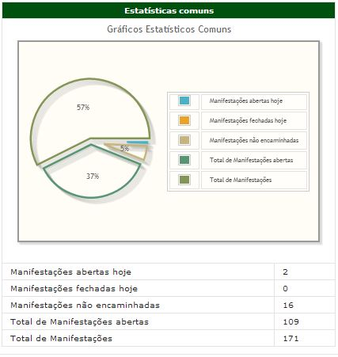

## Exibir gráficos estatísticos por status de manifestação

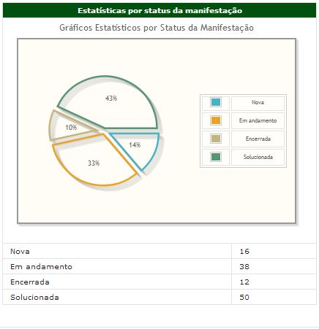

## Exibir gráficos por status do trâmite

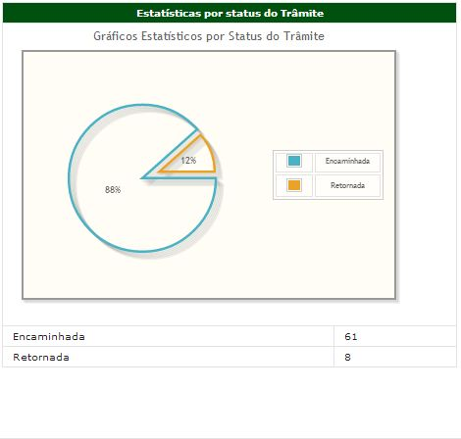

# Aprovações

Os abaixo assinados estão de acordo com o conteúdo deste documento.

|  |  |  |
| --- | --- | --- |
| **Eugênio Pereira** | | |
| Área: COSIS/MINC | **Cargo:** Coordenador de Sistemas de Informação - Fiscal do Contrato | Matrícula: 1822458 |
| Data: | Assinatura/Carimbo: | |

|  |  |  |
| --- | --- | --- |
| **Klaymer Paz** | | |
| Área: DISIS/MINC | **Cargo:** Chefe da Divisão de Desenvolvimento e Manutenção de Sistemas - Fiscal do Contrato - SUBSTITUTO | Matrícula: 1822577 |
| Data: | Assinatura/Carimbo: | |

|  |  |  |
| --- | --- | --- |
| **Paulo Kluge** | | |
| Área: CGTI/MINC | **Cargo:** Coordenador-Geral de Tecnologia da Informação - Gestor do Contrato | Matricula: 1826906 |
| Data: | Assinatura/Carimbo: | |